Moelleux choco-caramel
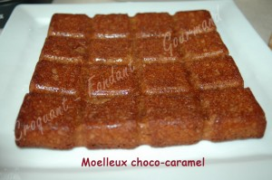 Pour 6 Croquants-Gourmands
- 3 blancs d'œufs
- 100 g de chocolat au caramel
- 100 g de sucre
- 50 g de beurre
- 50 g de farine
- 2 càc de levure chimique
1 moule carré d'environ 20 cm de côté (moule Tablette pour moi)
Préchauffage du four à 180°C (chaleur tournante)
Monter les blancs en neige ferme avec une cuillerée de sucre.
Mettre le beurre et le chocolat dans un petit saladier et laisser fondre au micro-ondes ou au bain -marie.
Mélanger pour lisser puis incorporer en fouettant le sucre, la farine et la levure.
Incorporer enfin délicatement à la spatule les blancs en neige.
Verser la pâte dans le moule.
Enfourner pour 15 minutes.
Laisser refroidir un peu avant de démouler.

